Brandy, mravenci a mikroskop: experimentální věda Roberta Hooka

Přílohy:
- Schem. XXVII.
- Schem. XXXV.
- Schem. XXIV.
- Schem. I.
- Schem. XXIII.

Obr. č. 1
Schem. XXVII. – larva komára
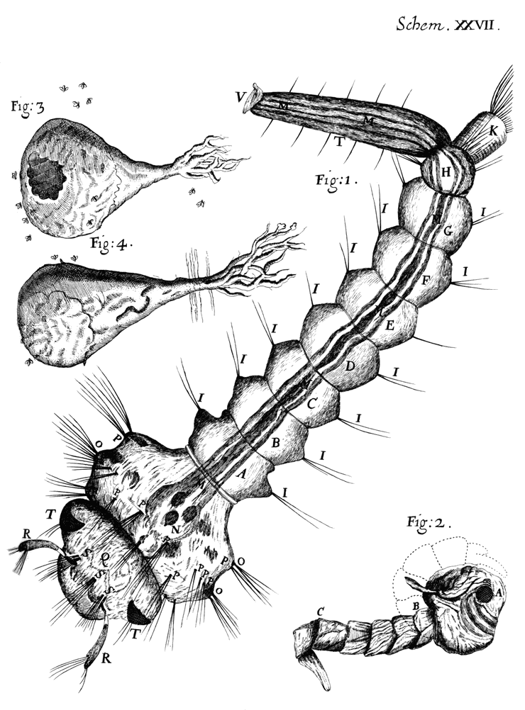

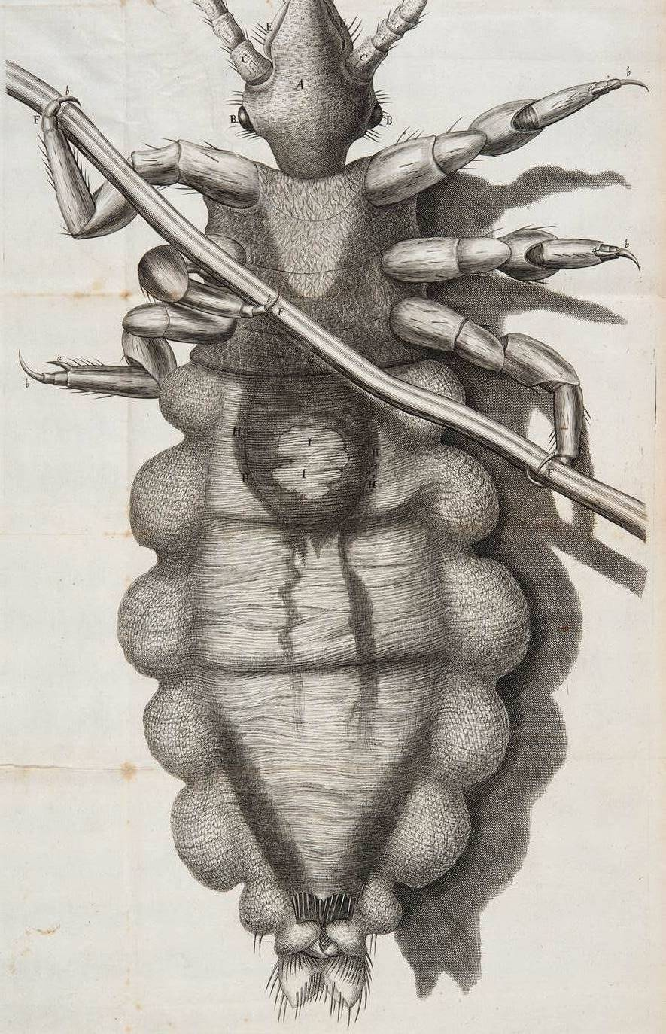

Obr. č. 2
Schem. XXXV. - veš

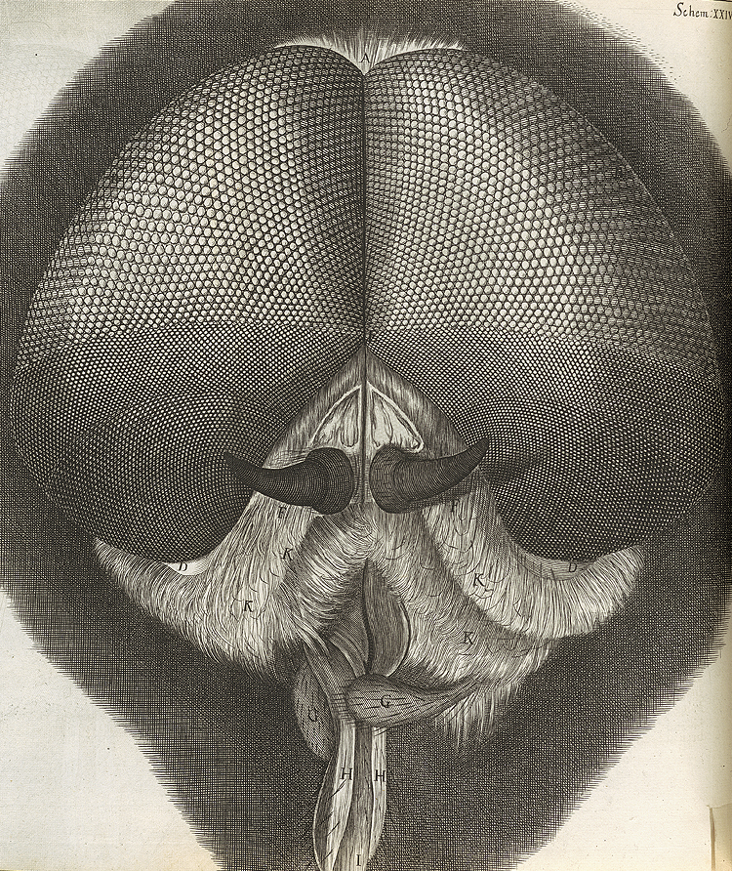

Obr. č. 3
Schem. XXIV. – oči mouchy

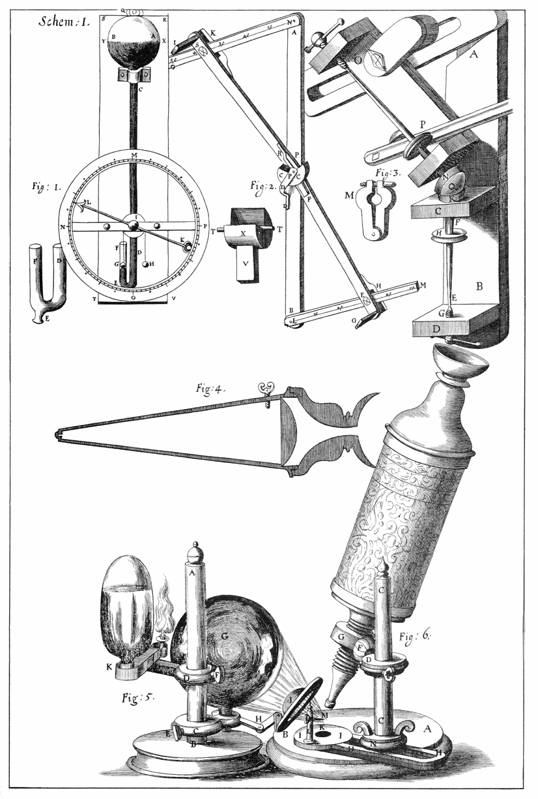

Obr. č. 4
Schem. I. – Fig. 6: složený mikroskop

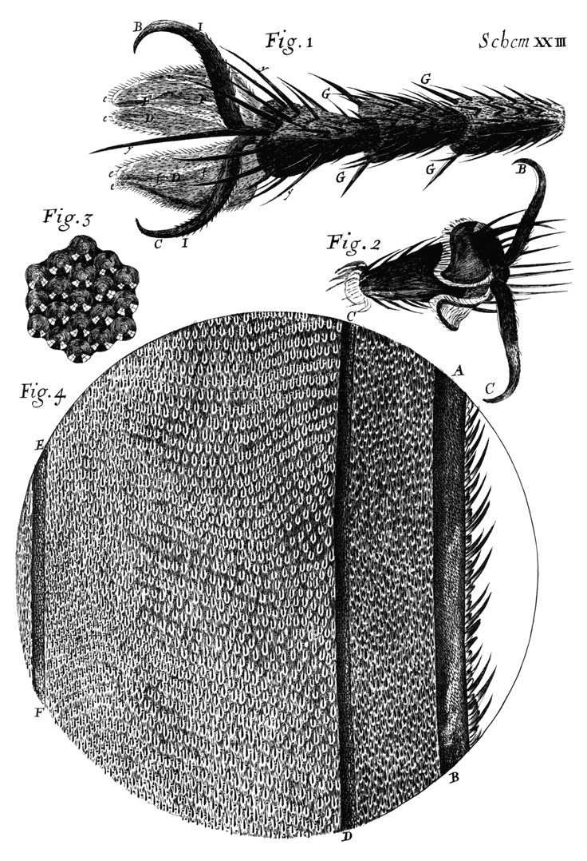

Obr. č. 5
Schem. XXIII. - Fig. 2: končetina mouchy, Fig. 3: odraz okna v oku mouchy

